(Приложение 1).
Тест по теме
«Решение систем линейных уравнений с помощью формул Крамера»

- Если система уравнений равносильна данной, то
  - из неё можно исключить любое уравнение без потери смысла
  - системы имеют одинаковые решения
  - к ней можно добавить любое уравнение без потери смысла
  - система не имеет решений

- Если определитель матрицы системы n линейных уравнений с n переменными равен нулю, то система
  - имеет единственное решение
  - имеет множество решений
  - не имеет решений

- Если определитель матрицы системы n линейных уравнений с n переменными не равен нулю, то единственное решение системы определяется по формулам Крамера:
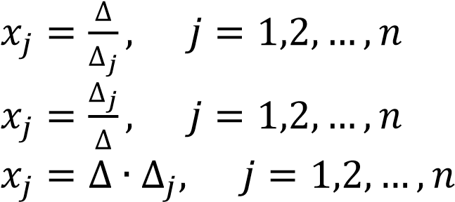
1)
2)
3)

- Если в системе линейных уравнений в одном или нескольких уравнениях отсутствуют какие-либо переменные, то
  - Система не имеет решений
  - Соответствующие им элементы в определителе равны нулю
  - Система имеет решения, в которых эти переменные равны нулю
  - Ни один из перечисленных ответов не является правильным

- Определитель матрицы системы линейных уравнений 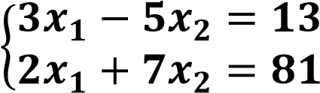
равен:

  - 31
  - 11
  - -31
  - -11

- Дана система линейных уравнений:
𝒙_{𝟏} + 𝒙_{𝟐} − 𝟐𝒙_{𝟑} = 𝟔,
𝟐𝒙_{𝟏} + 𝟑𝒙_{𝟐} −𝟕𝒙_{𝟑} = 𝟏𝟔,
𝟓𝒙_{𝟏} + 𝟐𝒙_{𝟐} + 𝒙_{𝟑} = 𝟏𝟔.
Для этой системы второй вспомогательный определитель равен
    - 1 2) 2 3) 3 4)

